# 皖美品牌示范企业初审线上平台

# 申报操作手册

1. 首先输入网址：<https://zlzx.mas.cn，进入平台首页；>

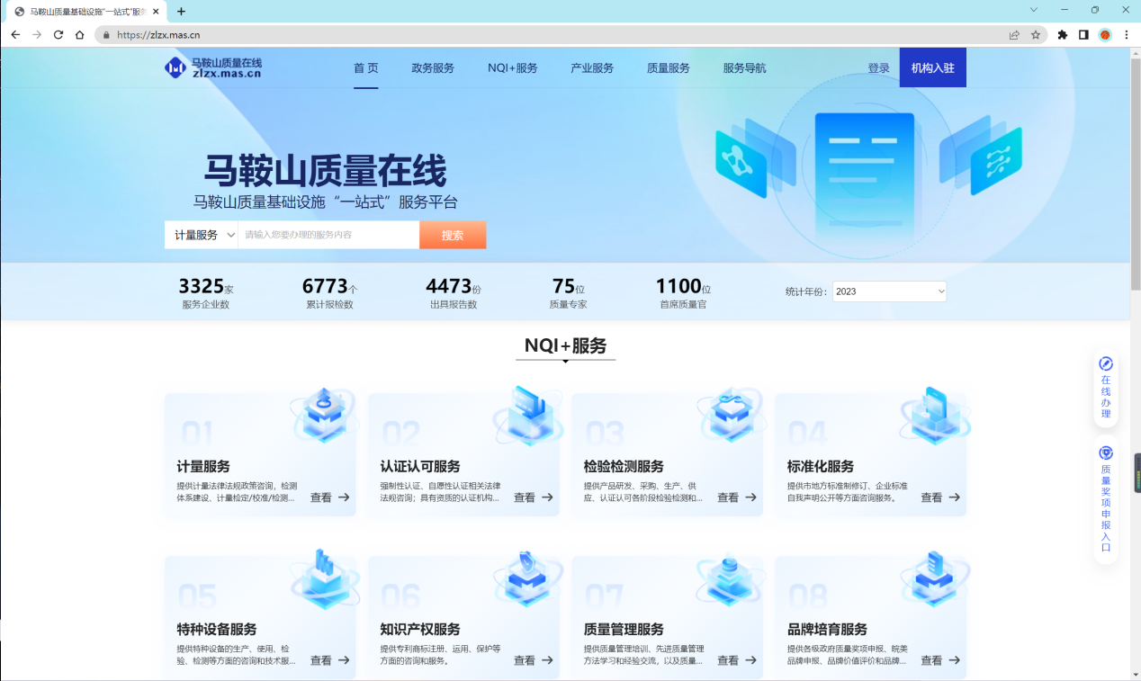

1. 点击右下角“奖项申报入口”，进行奖项申报页面；

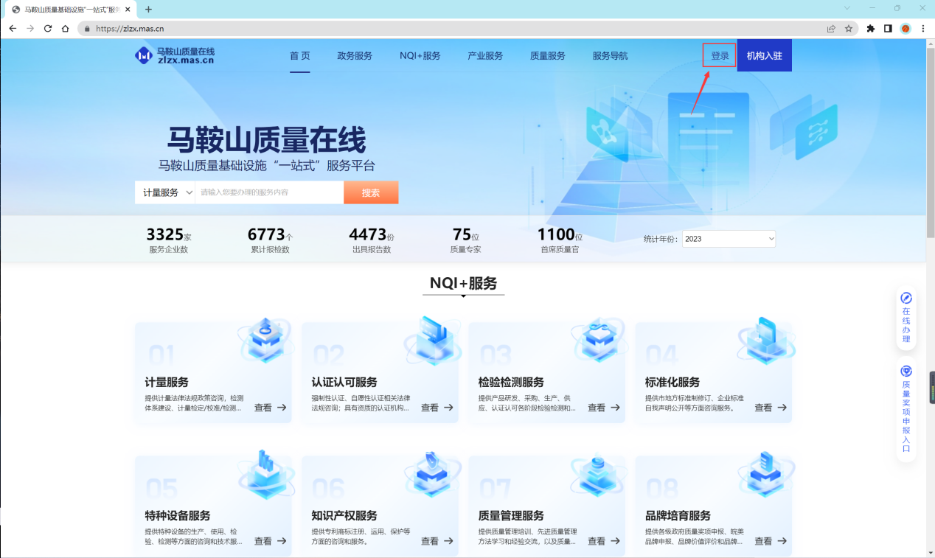

1. 进入奖项申报页面后，点击“皖美品牌”示范企业申报，进入申报推荐指南页面；

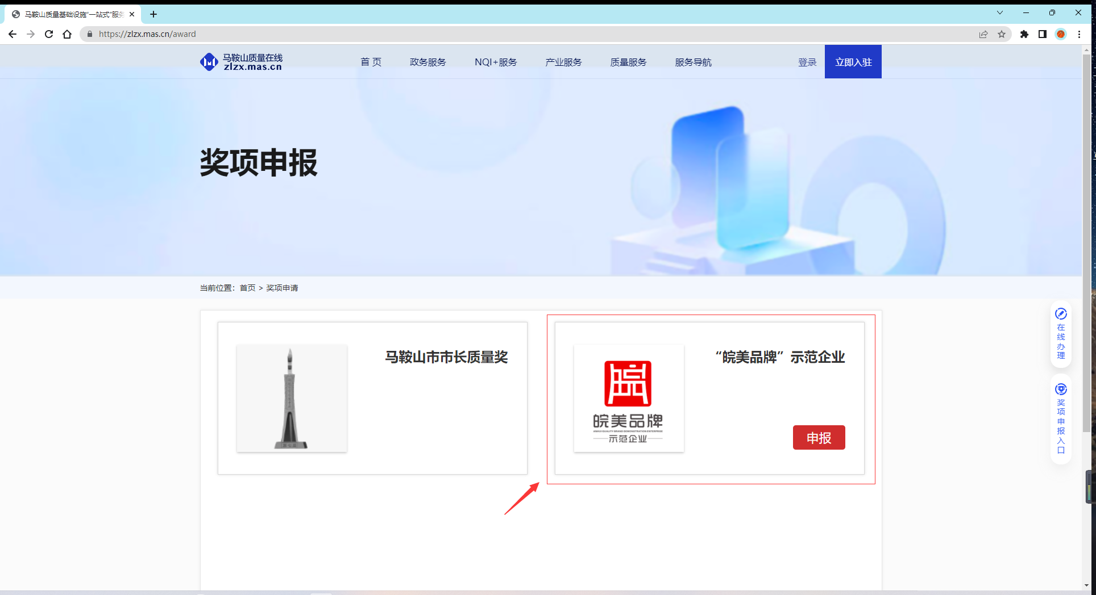

1. 进入申报推荐指南页面后，请详细阅读申报有关事项及要求，阅读完成后，点击顶部奖项申报，未登录的企业跳转到登录界面，已登录的企业将直接跳转到申报界面；

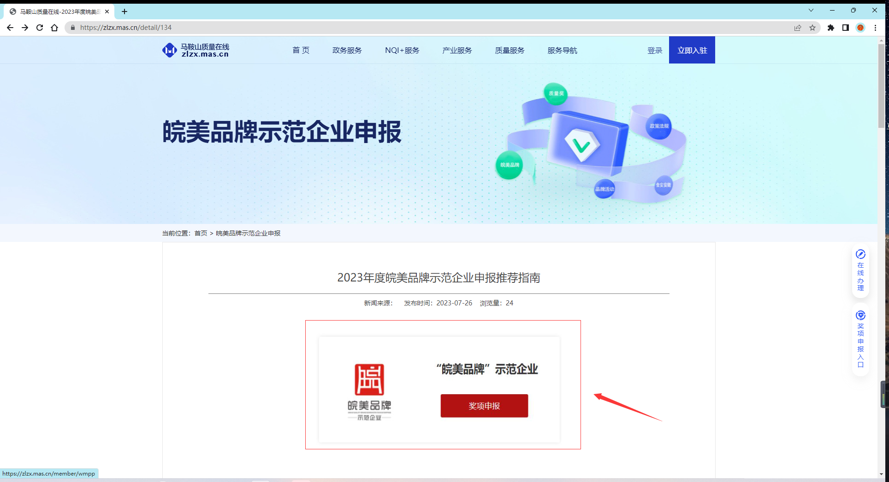

1. 企业选择“企业登录”，企业登录共有安徽政务服务网统一认证登录和工商电子营业执照登录；

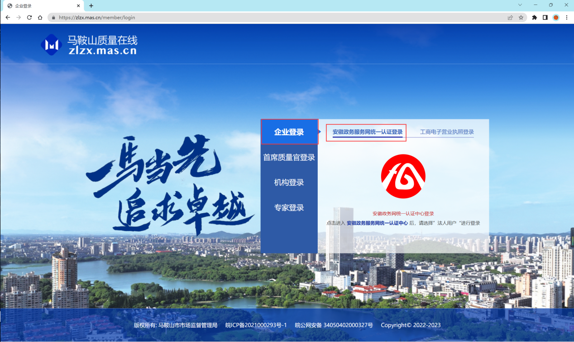

1. 企业进入安徽政务服务网后，选择“法人用户”登录，登录成功后，自动跳转到企业的用户中心页面；

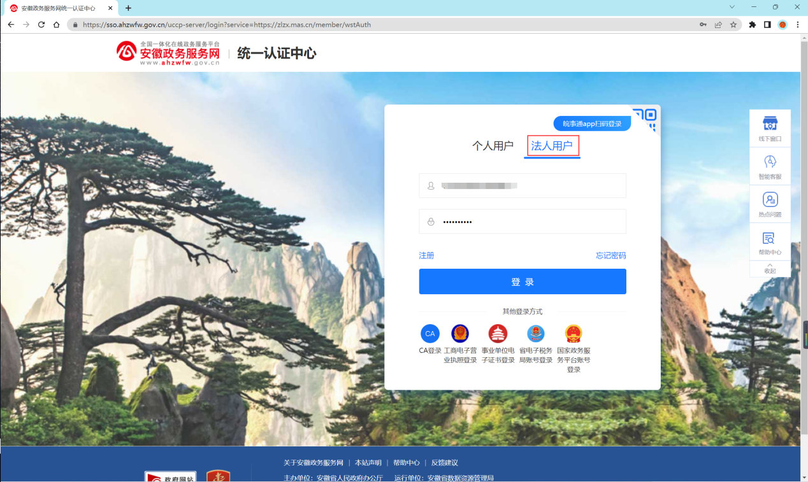

1. 在用户中心左侧，点击皖美品牌，进入皖美品牌示范企业申报页面；

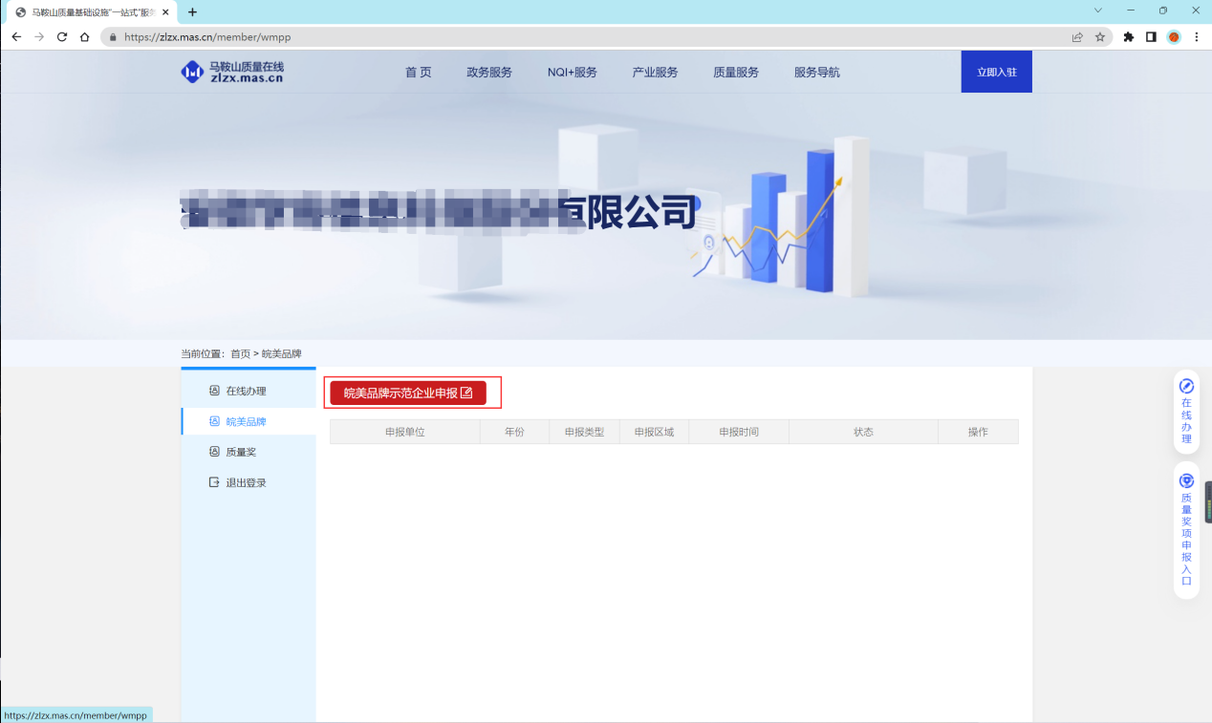

1. 点击红色的申报按钮，进行皖美品牌示范企业申报的申报流程，并上传相关材料；

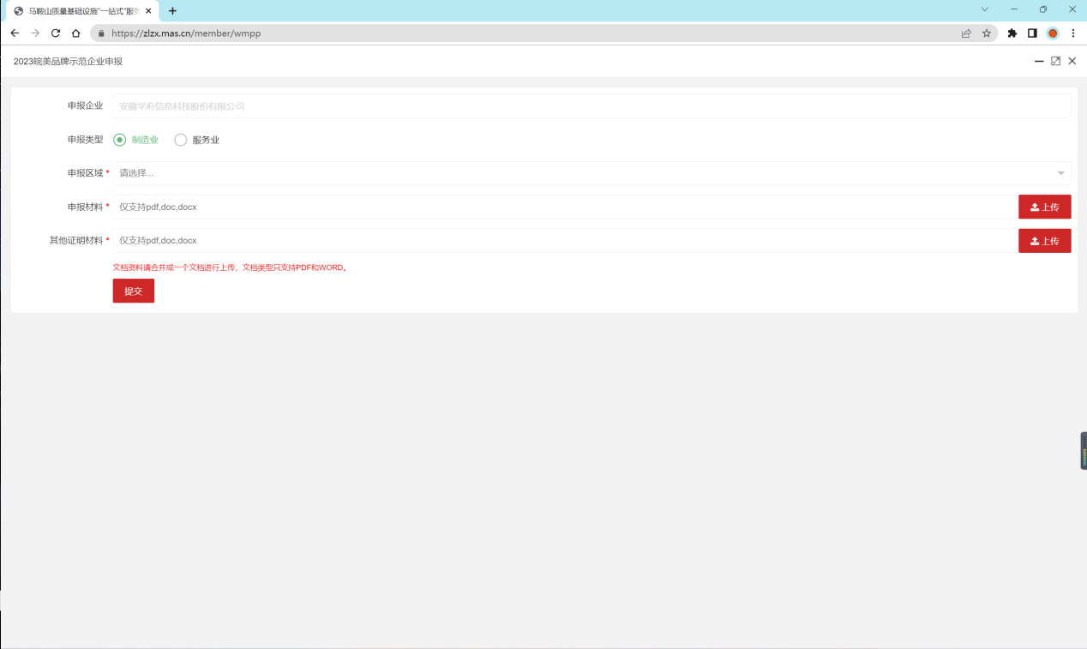

1. 点击查看按钮，可以看到申报的所有节点以及最新的状态；

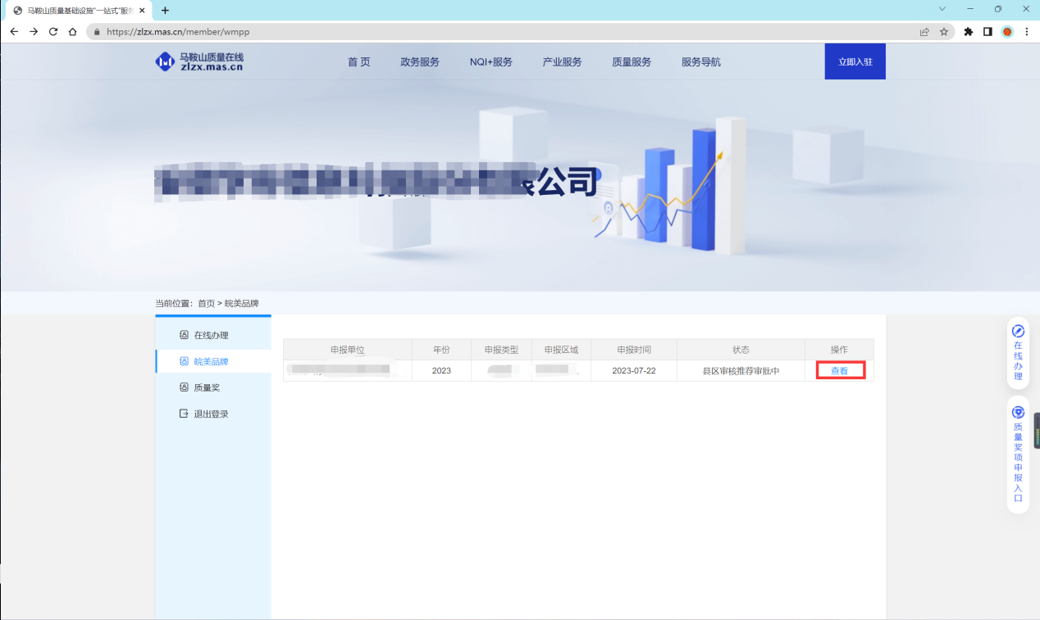

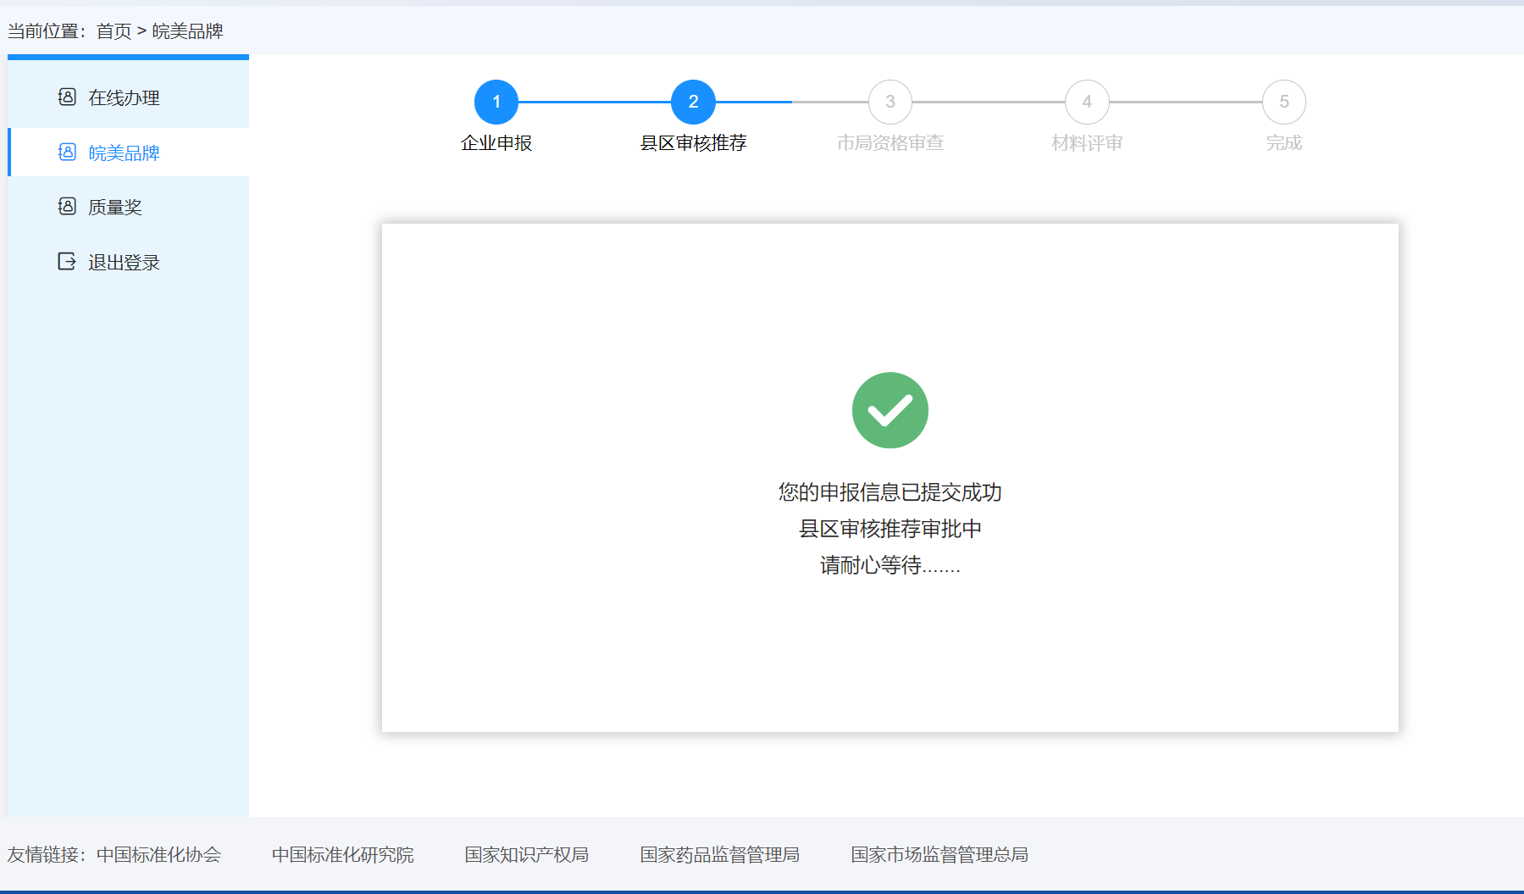

8、在申报过程中，每个阶段审核通过、不通过、驳回等都会有短信提醒，在申报期间请留意短信提醒及平台申报流程的状态变化。